МКУ «Контрольно-счетная палата» Тетюшского муниципального района

29 декабря 2023 года г. Тетюши

А К Т

Основание для проведения контрольного мероприятия: план работы Контрольно - счетной палаты Тетюшского муниципального района на 2023 год.
Цель: проверка исполнения бюджета, целевого и эффективного использования бюджетных средств при осуществлении финансово – хозяйственной деятельности.
Предмет контрольного мероприятия: соблюдение норм бюджетного кодекса РФ, нормативно – правовые акты, первичные документы, обосновывающие операции со средствами местного бюджета.
Проверяемый период деятельности: с 1 января 2022 по 28 декабря 2023 года.
Объекты: Строительство и капитальный ремонт объектов в Тетюшском муниципальном районе.

В ходе проведения выборочной проверки объектов капитального ремонта и строительства, в том числе за счет средств самообложения граждан на территории Тетюшского муниципального района было установлено:

1. Согласно извещению № 0111300006222000005, проведен аукцион в электронной форме уполномоченным органом – Исполнительным комитетом Тетюшского муниципального района. По результатам аукциона заключен муниципальный контракт от 22.03.2022 № 1 на сумму 3 090 960,00 руб. на «Выполнение работ по строительству жилого дома, предоставляемого по договору найма жилого помещения в рамках реализации государственной программы РФ «Комплексное развитие сельских территорий» в с. Алабердино Тетюшского муниципального района Республики Татарстан» между Исполнительным комитетом Алабердинского сельского поселения и ООО «СПК Премьер».

Представлены акты выполненных работ КС-2 от 29.09.2022 года № 1 на сумму 1 518 750,00 руб., КС-2 от 19.12.2022 № 2 на сумму 1 572 210,00 руб. Заказчик перечислил денежные средства в объеме 3 090 960,00 руб. по платежным поручениям:
- платежное поручение от 05.10.2022 № 404 на сумму 285 000,00 руб.;
- платежное поручение от 05.10.2022 № 405 на сумму 1 215 000,00 руб.;
- платежное поручение от 05.10.2022 № 406 на сумму 18 750,00 руб.;
- платежное поручение от 21.12.2022 № 532 на сумму 19 410,00 руб.;
- платежное поручение от 21.12.2022 № 533 на сумму 295 032,00 руб.;
- платежное поручение от 21.12.2022 № 534 на сумму 1 257 768,00 руб.

Денежные средства были перечислены по разделу 0501 «Жилищное хозяйство», целевая статья 14705L5760 «Софинансируемые расходы на реализацию мероприятий по комплексному развитию сельских территорий», по подстатье 310 «Увеличение стоимости основных средств».

В ходе проведения контрольного мероприятия от 05.07.2023 были установлены следующие замечания:
- завышен объем укладки смеси тяжелого бетона в фундамент в объеме 20,64 м³;
- завышен объем кладки стен кирпичных наружных (цоколь) в объеме 31,68 м³;
- завышен объем кладки стен из легкобетонных камней на 63,30 м³;
- не выполнены объемы по устройству вент шахты;
- уменьшены оконные проемы на 9,38 м²;
- завышен объем металлической кровли на 46,43 м²;
- не выполнены работы по обустройству металлической водосточной системе;
- не выполнены работы по устройству полов из подстилающих слоев из гравия.
Общий объем завышения работ составил 995 752,80 руб.

В настоящее время ООО «СПК Премьер» проводит работы по устранению замечаний. Так выполнены работы по устройству внутрикомнатных перегородок, подключение жилого дома к системе водоснабжения и водоотведения, закуплены материалы для выполнения монтажа электропроводки.

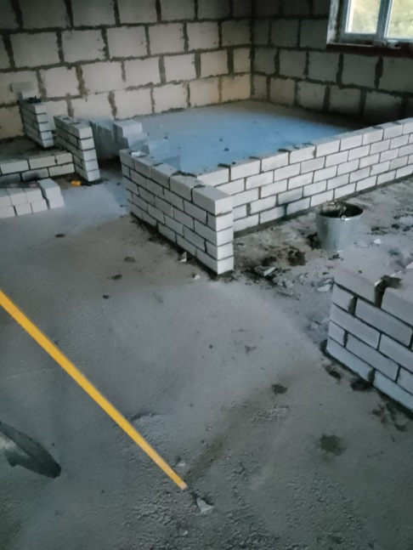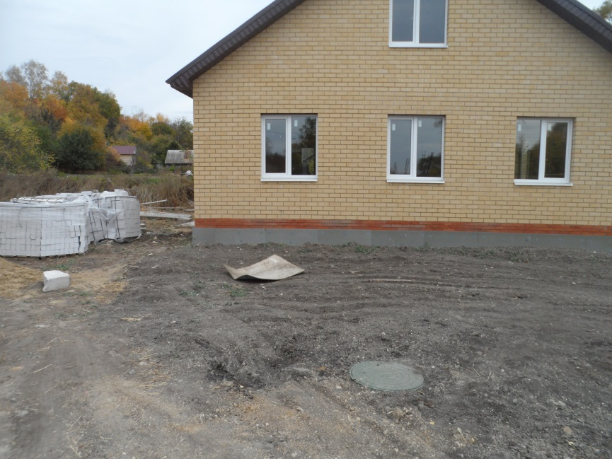

Замечание устранено частично.
2. Согласно извещению № 0111300006223000030, проведен аукцион в электронной форме уполномоченным органом – Исполнительным комитетом Тетюшского муниципального района. В ходе проведения торгов экономия бюджетных средств составила 10,5% или 106 332,24 руб. По результатам аукциона заключен муниципальный контракт от 03.07.2023 № 3 на сумму 906 355,69 руб. на «Ремонт ограждения кладбища в н. п. Кушкуй Нармонского сельского поселения Тетюшского муниципального района Республики Татарстан» между Исполнительным комитетом Нармонского сельского поселения и ИП Зотовым А.В.

Представлен акт выполненных работ КС-2 от 22.08.2023 года № 1 на сумму 868 539,38 руб. Заказчик перечислил денежные средства в объеме 868 539,38 руб. по платежным поручениям:
- платежное поручение от 22.08.2023 № 300 на сумму 173 707,88 руб.;
- платежное поручение от 22.08.2023 № 301 на сумму 694 831,50 руб.;

Денежные средства были перечислены по разделу 0503 «Благоустройство», целевая статья 9900078040 «Содержание мест захоронения», по подстатье 225 «Работы, услуги по содержанию имущества».

В ходе проведения контрольного мероприятия от 18.08.2023 стоимость работ уменьшена на 37 816,31 руб.

Заключено дополнительное соглашение о расторжении контракта от 23.08.2023 б/н на сумму 37 816,31 руб.

Замечание устранено.

3. Заключен договор от 17.07.2023 № 37 на сумму 436 447,95 руб. на «Ремонт водопровода в с. Колунец Нармонского сельского поселения Тетюшского муниципального района Республики Татарстан» между Исполнительным комитетом Нармонского сельского поселения и ИП Шахимарданов Р.И.

Представлен акт выполненных работ КС-2 от 10.08.2023 года № 1 на сумму 436 447,95 руб. Заказчик перечислил денежные средства в объеме 436 447,95 руб. по платежным поручениям:
- платежное поручение от 18.08.2023 № 290 на сумму 87 289,59 руб.;
- платежное поручение от 18.08.2023 № 291 на сумму 349 158,36 руб.

Денежные средства были перечислены по разделу 0502 «Коммунальное хозяйство», целевая статья 9900075050 «Мероприятия в области коммунального хозяйства», по подстатье 225 «Работы, услуги по содержанию имущества».
Заключено дополнительное соглашение от 18.07.2023 б/н на выполнение работ методом «горизонтального бурения». Приняты работы по акту приема передачи в пределах сметной стоимости.

В ходе проведения контрольного мероприятия от 09.08.2023 замечания не выявлены. Фактический объем выполненных работ составил 3 273 524,95 руб.

4. Согласно извещению № 0111300006223000023, проведен аукцион в электронной форме уполномоченным органом – Исполнительным комитетом Тетюшского муниципального района. По результатам аукциона заключен муниципальный контракт от 03.07.2023 № 1 на сумму 660 000,00 руб. на «Выполнение работ по ремонту внутрипоселковых дорог в Байрашевском сельском поселении Тетюшского муниципального района Республики Татарстан» между Исполнительным комитетом Байрашевского сельского поселения и ООО «Магистраль».

Представлен акт выполненных работ КС-2 от 31.08.2023 года № 1 на сумму 660 000,00 руб. Заказчик перечислил денежные средства в объеме 660 000,00 руб. по платежным поручениям:
- платежное поручение от 05.09.2023 № 304 на сумму 132 000,00 руб.;
- платежное поручение от 26.09.2023 № 317 на сумму 528 000,00 руб.

Денежные средства были перечислены по разделу 0409 «Дорожное хозяйство (дорожные фонды)», целевая статья 9900078020 «Строительство, содержание и ремонт автомобильных дорог и инженерных сооружений на них в границах городских округов и поселений в рамках благоустройства», по подстатье 225 «Работы, услуги по содержанию имущества».

В ходе проведения контрольного мероприятия от 04.09.2023 замечания не выявлены.

Председатель
Контрольно – счетной палаты
Тетюшского муниципального района В.И. Садыков

